Ptáček
Budeme potřebovat:
- Barevný papír
- Tužku
- Nůžky
- Lepidlo
- Provázek nebo stužku
Postup:
- Z barevných papírů vystřihneme 6 kruhů (obkreslíme třeba skleničku, víčko, apod.)
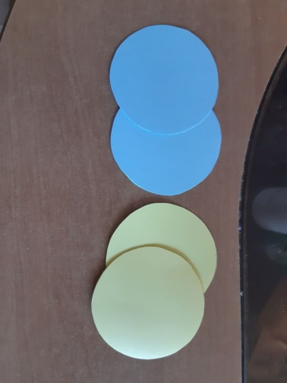
- Všechny kruhy přehneme v polovině.
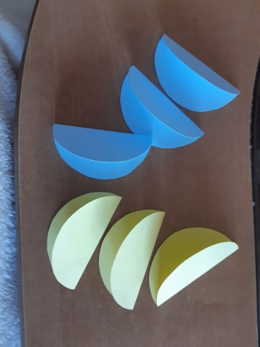
- Každou polovinu kruhu natřeme lepidlem a přilepíme k další polovině kruhu.
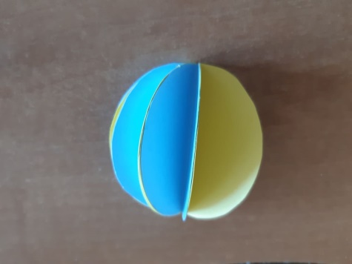
- Před posledním slepením kruhů vložíme doprostřed provázek nebo stužku.
- Nakonec dolepíme oči, zobáček a křidélka. Můžeme ptáčka zavěsit.
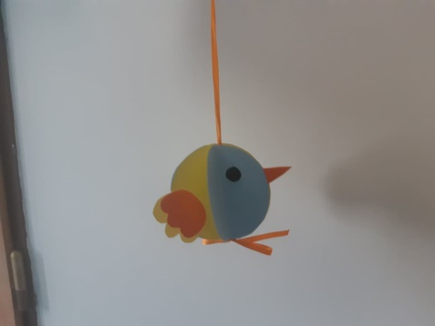
- Stejným způsobem můžeme vytvořit i velikonoční vajíčko. Pouze změníme tvar.
